Etapa 1 – Analisando o Código.

Com a análise do código, foi identificado que poia ter uma melhora, e ser atualizado com coisas que não estão mais obsoletos. As perguntas foram respondidas na planilha em anexo
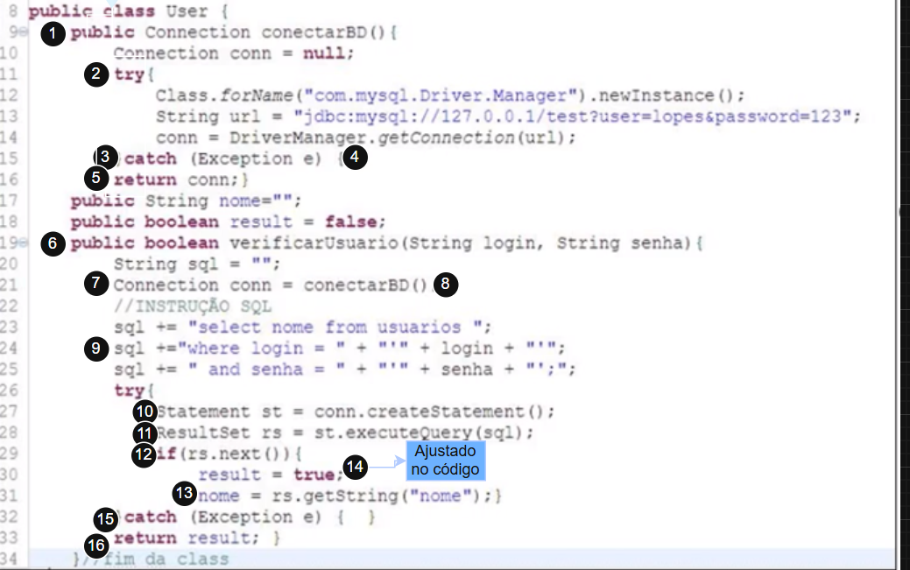
Caminho 1 — Falha na Conexão (Null retornado):
1 - 2 - 3(true) - 5 - 6 - 7 - 8(true) – 15

Caminho 2 — Exceção no createStatement():
1 - 2 - 3(false) - 4 - 6 - 7 - 8(false) - 9 - 10 - 16 - 15

Caminho 3 — Exceção na Execução da Query:
1 - 2 - 3(false) - 4 - 6 - 7 - 8(false) - 9 - 10 - 11 - 16 - 15

Caminho 4 — Falha Lógica (Usuário Não Encontrado):
1 - 2 - 3(false) - 4 - 6 - 7 - 8(false) - 9 - 10 - 11 - 12(false) - 15

Caminho 5 — Sucesso Total (Usuário Encontrado):
1 - 2 - 3(false) - 4 - 6 - 7 - 8(false) - 9 - 10 - 11 - 12(true) - 13 - 14
COMPLEXIDADE CICLOMÁTICA; Cálculo
Nós = 15
Arestas = 18
V(G) = Arestas – Nós + 2
18-15+2 > V(G) = 5

Calcular decisões no3,no8,no12;
V(G) = 3 + 1
Decisões = 4

